Приход на склад
(00)100011122233344455(21)000pal1

Коробка с фотоаппаратами - 5 шт
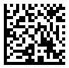
(00)011133355566688111(21)000ph10

Коробка с фотоаппаратами – 5 шт
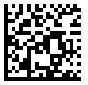
(00)011133355566688111(21)000ph20

Товары

Canon EOS 80D Kit 18-135 IS USM
4650075195093
(короб 10 штук в нк – 4650075192139)

Nikon D850 Body
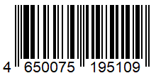
4650075195109
(короб 100 штук в нк – 4650075195581)

Марки
(Коробка 1)

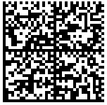
010465007519509321pFKoIV<IRb6HELtU3NKL91TEST92dGVzdH5k/UOlbWzet511HAS6/kutlnF9TdEpA7G6nXU=
010465007519509321pFKoIV<IRb6HELtU3NKL

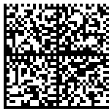
010465007519509321mpcYwdKJk?QZJiVaejmK91TEST92dGVzdH5k/UOlbWzet511HAS6/kutlnF9TdEpA7G6454=
010465007519509321mpcYwdKJk?QZJiVaejmK

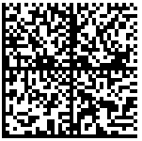
010465007519509321eU45jfQxqZ7jQayS9PmO91TEST92dGVzdH5k/UOlbWzet511HAS6/kutlnF9TdEpA7G6454=
010465007519509321eU45jfQxqZ7jQayS9PmO

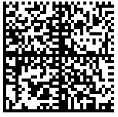
0104650075195093219KwlHofTonwBB&riYBsj91TEST92dGVzdH5k/UOlbWzet511HAS6/kutlnF9TdEpA7Gggtt=
0104650075195093219KwlHofTonwBB&riYBsj

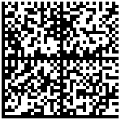
010465007519509321*fmq"dXSBHQpsrA"TXSO91TEST92dGVzdH5k/UOlbWzet511HAS6/kutlnF9TdEpA7Gggtt=
010465007519509321*fmq"dXSBHQpsrA"TXSO

(Коробка 2)
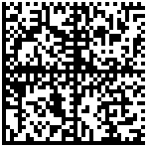
010465007519510921.8ldq?r>JA2R'6;IR!k&91TEST92dGVzdH5k/UOlbWzet511HAS6/kutlnF9TdEpA7Gggt==
010465007519510921.8ldq?r>JA2R'6;IR!k&

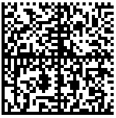
0104650075195109210H%RpKbmWL)O.'JJDgo791TEST92dGVzdH5k/UOlbWzet511HAS6/kutlnF9TdEpA7Gg3a==
0104650075195109210H%RpKbmWL)O.'JJDgo7

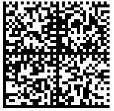
010465007519510921eh<IQFdDYL4tXsQEdS=?91TEST92dGVzdH5k/UOlbWzet511HAS6/kutlnF9TdEpA7Gg44r=
010465007519510921eh<IQFdDYL4tXsQEdS=?

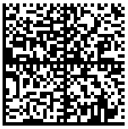
010465007519510921j%bc4V6Df>cz%>qFYn<q91TEST92dGVzdH5k/UOlbWzet511HAS6/kutlnF9TdEpA7Gg432=
010465007519510921j%bc4V6Df>cz%>qFYn<q

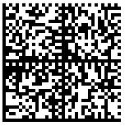
010465007519510921SF>4bdqwIbV8tfNq+_/E91TEST92dGVzdH5k/UOlbWzet511HAS6/kutlnF9TdEpA7Gg00u=
010465007519510921SF>4bdqwIbV8tfNq+_/E

Подбор заказа

Коробки

Коробка с фотоаппаратами - 5 шт
(00)011133355566688111(21)000ph10

Коробка с фотоаппаратами – 5 шт
(00)011133355566688111(21)000ph20

